RISIKO PERNIKAHAN DINI TERHADAP KEHIDUPAN SOSIAL KELUARGA

Ahmad Syaekhu¹, Irma², Deti Junita Sulanjari³
^{1, 3}Universitas Sawerigading Makassar, ²Institut Kesehatan dan Bisnis St.Fatimah Mamuju
E-mail: asyaekhu71@gmail.com, irma.muhsen270890@gmail.com, detusulanjari@gmail.com

Abstract:
Fenomena pernikahan usia dini masih menjadi masalah nasional yang perlu diperhatikan. Pengetahuan yang tidak memadai mengenai dampak dari pernikahan dini terhadap kehidupan sosial keluarga baik memicu tingkat pernikahan dini masih tinggi. Bukan hanya pada remaja yang perlu memahami risiko tersebut tapi orang tua yang memiliki anak pun perlu diedukasi. Dengan demikian diharapkan maka pondasi pencegahan pernikahan dini bisa dimulai dari keluarga terutama orang tua. Pengabdian kepada masyarakat ini dimaksudkan untuk memberikan sosialisasi kepada orang tua dan anak mengenai resiko pernikahan usia dini terhadap kehidupan sosial keluarga. Kegiatan ini dilaksanakan pada 8 September 2022 di desa Balleangin Kecamatan Balocci Kabupaten Pangkajene dan Kepulauan (Pangkep). Jumlah peserta yang hadir 35 orang berasal dari latar belakang pendidikan dan pekerjaan yang berbeda-beda. Berdasarkan hasil kegiatan masyarakat lebih mengetahui dan memahami resiko yang dihadapi anak dan keluarga karena pernikahan usia dini..

Keywords: pernikahan dini, balocci, pangkep, risiko, sosial, kesehatan

Pendahuluan
Fenomena pernikahan dini masih marak terjadi secara global. Kasus terbanyak ditemukan di Asia Tenggara dan Afrika. Sekitar 10 juta anak usia >18 tahun melakukan perkawinan pertamanya di Asia Tenggara, sedangkan di Afrika 42% dari populasi anak menjadi korban pernikahan di usia dini (Isnaini & Sari, 2019). Databoks tahun 2020 melaporkan 26,55% perempuan Indonesia melakukan perkawinan pertama kali di umur 16018 tahun; 8,19% di usia 7-15 tahun (Kusnandar, 2021). Pernikahan yang seyogyanya dilakukan saat laki-laki dan perempuan telah memiliki kesiapan fisik, mental dan finansial. Kebudayaan selalu dikaitkan dengan peristiwa pernikahan diusia dini.
Menikah di usia anak berkorelasi dengan fertilitas yang tinggi (Waleleng & Maitimo, 2018). Pelaku pernikahan di usia remaja berpotensi besar melahirkan juga di usia remaja. Tercatat ada 6 juta kasus persalinan di usia remaja <19 tahun. Survei Demografi Kesehatan Indonesia (SDKI) tahun 2017 menyebutkan 36 dari 1000 bayi yang dilahirkan berasal dari ibu remaja usia 15-19 tahun (“Determinan Persalinan Pertama Pada Ibu Berusia Remaja Di Indonesia,” 2020). Diproyeksikan pada tahun 2035 jumlah kasus remaja melahirkan menyentuh angka 9 juta. 2 dari 3 remaja yang menikah hamil pertama kali di usia < 18 tahun. Setidaknya 777.000 remaja usia <15 tahun melahirkan per tahun (Majni, 2022).
Ibu yang masih berusia remaja harusnya mengalami pertumbuhan tubuh, mental dan
intelektual melalui pendidikan Rasa ingin tahu yang besar, menyukai petualangan dan tantangan serta berani mencoba hal baru tanpa pertimbangan yang matang(Puspasari & Pawitaningtyas, 2020). Jika pondasi pendidikan keluarga tidak mendukung, kerap kali hal ini menjerumuskan mereka pada perilaku seks bebas. Untuk mencegah perilaku tidak terpuji tersebut atau dengan kondisi yang lebih memprihatinkan seperti hamil di luar ikatan pernikahanlah. Pernikahan dilakukan meski usianya belum cukup (Dewi, 2021).
Di Sulawesi Selatan dengan masyarakat adat yang majemuk memiliki angka pernikahan anak yang tinggi. Tahun 2021 tercatat 3715 kasus pernikahan anak terjadi. 3183 pada anak perempuan dan 530 pada anak laki-laki (Fadhila, 2022). Peningkatan angka pernikahan dini berbanding lurus dengan peningkatan angka perceraian.
Kabupaten Pangkajene dan Kepulauan (Pangkep) data pengadilan tinggi melaporkan selama 5 tahun terakhir terdapat 3664 kasus perceraian. Angka ini meningkat secara signifikan tahun 2019 sebanyak 921 kasus dari 541 kasus pada tahun 2018 (PA Pangkep, 2022). Hal ini menunjukkan bahwa ketahanan keluarga yang tidak cukup. Ketahanan keluarga dapat terbangun jika pernikahan tersebut didukung oleh kematangan pikiran, mental dan finansial. Beberapa resiko dari pernikahan di usia dini sebagai berikut:
- Anak perempuan yang menikah di bawah umur rentah menderita anemia selama hami dan melahirkan. Resiko lain yang mengintai mereka adalah kematian ibu dan bayi, Usia perkawinan pertama perempuan menentukan risiko terhadap persalinannya. Semakin muda usai perkawainan pertama mereka maka semakin tinggi risiko yang harus mereka hadapi (Isnaini & Sari, 2019).
- Di usia remaja harusnya mereka mendapatkan pendidikan yang tinggi, namun yang terjadi setelah menikah kesempatan ini hilang tergantikan kewajiban untuk melakukan pekerjaan domestik. Maka kemiskinan yang mereka alami semakin kekal.
- Permasalahan tidak berhenti hanya pada kesehatan ibu saja, tapi juga berisiko terhadap kesehatan anak yang dikandungnya (Puspasari & Pawitaningtyas, 2020). Tubuh ibu yang masih mengalami pertumbuhan membutuhkan asupan nutrisi yang memadai. Jika tubuh sang ibu belum siap secara sempurna, kemudian harus mengandung anak. Maka akan terjadi perebutan nutrisi. Akibatnya nutrisi ibu tidak akan terpenuhi, begitupula dengan nutrisi bayi dalam kandungannya(Sekarayu & Nurwati, 2021). Dampaknya anak yang mereka lahirkan mengamali berat badan rendah (BBLR) dan stunting
- Pernikahan di usia dini menjadi penyumbang besar terhadap tindakan kekerasan dalam rumah tangga. Mental pasangan usia mudah belum matang, management stress dan emosi belum terbentuk sehingga cenderung tidak terkendali. Tuntutnan hidup setalah menikah yang meningkat memicu stress yang berujung pada emosi yang tidak terkontrol hingga tindakan kekerasan.
- Jarak kehamilan yang singkat. Alat reproduksi remaja secara fisiologis telah berkembang. Hubungan seksual memungkinkan mereka untuk mengandung meski organ reproduksi mereka belum siap sepenuhnya. Ironisnya sifat menerima para remaja mengakibatkan mereka tidak dapat merencanakan kehamilan. Akibatnya jarak kehamilan mereka pendeka yang berdampak pada angka kelahiran yang tinggi.
- Akibat lain yang mereka rasakan adalah kesuliatn ekonomi, kurang pengetahuan tentang perkawinan dan pengasuhan anak dan relasi yang buruk dengan keluarga.(Murlina, 2017)
Mencegah pernikahan dini membutuhkan dukungan dari semua pihak baik dari pihak keluarga, pribadi anak, sekolah, pemerintah dan instansi terkait seperti pengadilan agama. Orang tua harus memahami dengan baik risiko yang mengincar anak dan keluarga di masa mendatang akibat menikahkan anak yang belum matang fisik, mental dan finansia. Anak perlu mendapatkan akses pendidikan yang memadai untuk meningkatkan potensi diri. Kebijakan yang telah ada perlu diimplementasikan secara baik dan benar. Oleh karena krusialnya hal ini maka dilakukan sosialisasi kepada orang tua mengenai Risiko Pernikahan Usia Dini Terhadap Kehidupan Sosial Keluarga.

Metode
Pengabdian kepada masyarakat (PKM) ini merupakan kolaborasi antara Universitas Sawerigading Makassar dengan Institut Kesehatan dan Bisnis St.Fatimah Mamuju. Resiko pernikahan di usia dini dari aspek sosial dipresentasikan oleh pihak Universitas Sawerigading dan aspek kesehatan di presentasikan oleh Pihak Institut Kesehatan dan Bisnis St.Fatimah Mamuju. PKM dilaksanakan di Desa Balleangin, Kecamatan Balocci Kabupaten Pangkajene dan Kepulauan (Pangkep) pada tanggal 8 September 2022. Subjek dampingan adalah masyarakat desa Balleangin khususnya orang tua yang memiliki anak beranjak remaja atau remaja.
Sosialisasi ini menggunakan metode cerama dan sesi tanya jawab. Metode ceramah dipilih untuk mengefisienkan penyampaian informasi yang akurat kepada peserta sosialisasi. Sesi tanya jawab bertujuan untuk menggali informasi yang lebih dalam dari pemateri sekali mendengarkan pendapat dan tantangan yang dihadapi masyarakat mengenai pencegahan pernikahan anak di usia dini. Jumlah peserta yang hadir sebanyak 35 orang yang terdiri dari ibu-ibu atau bapak-bapak. Mereka memiliki latar belakang pendidikan dan pekerjaan yang bervariasi.

Hasil
Pengabdian kepada masyarakat dengan teman Risiko Pernikahan Usia Dini Terhadap Kehidupan Sosial Keluarga terlaksana pada pukul 10.00-12.00 Wita. Tim disambut oleh aparatur desa di Kantor Desa Balleangin. Kegiatan ini mendapat dukungan dari Kepala Desa Balleangin. Kegiatan dimulai dengan sosialisasi menggunakan perangkat video dan materi Power Point.
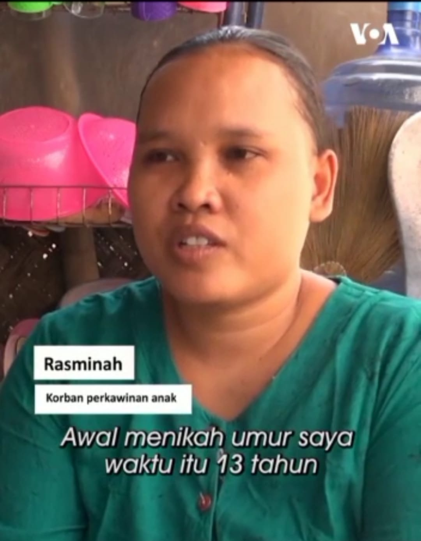
Gambar 1. Cuplikan Video Berisi Kisah Nyata Pelaku Pernikahan Usia Dini
Video sosialisasi berisi cerita kisah nyata pelaku pernikahan usia dini dan juga sejumlah gambar berita viral pernikahan anak di bawah umur di berbagai wilayah. Kisah nyata seorang perempuan yang menikah di usia 13 tahun karena masalah perekonomian keluarga. Ayahnya tidak bisa mencari nafkah karena cacat fisik yang diderita. Ironisnya saat melahirkan dan memiliki anak, ia tidak perna memperhatikan keluarganya. Dia hanya ingin bermain karet dengan teman-teman sebaya. Suami dan anaknya diurus oleh ibunya yang sudah tua. Lalu perceraian tidak dapat dihindari, hingga usianya yang telah beranjak 40 tahun lebih ia telah menikah sebanyak 4 kali.
Kisah ini ternyata sangat menginspirasi peserta sosialisasi. Mereka yang mayoritas orang bugis masih sangat menjaga budaya. Ada perasaan tidak nyaman dari peserta ketika mengetahui aktor dalam kisah nyata harus gagal hingga 4 kali menikah. Hal ini masih hal yang belum lumrah.
Sebagaimana komentar singkat seorang ibu , “ deh…sampai 4 kali menikah kasian.”

Ibu lain juga bertanya, “Berapa anaknya ini bu?”
Ungkapan-ungkapan tersebut menunjukkan bahwa mereka belum mendapati kasus seperti itu di lingkungan tempat tinggal. Sebagian masyarakat di Pangkep memiliki nenek atau orang tua yang dinikahkan pada usia yang masih sangat mudah. Namun orang-orang terdahulu masih bisa mempertahankan rumah tangga mereka hingga tua.
Saat ini di Indonesia angka perceraian terus meningkat dari tahun ke tahun. Banyak faktor yang mempengaruhinya termasuk faktor ekonomi, komunikasi yang tidak baik, perselingkuhan, dan faktor sosial budaya (Manna et al., 2021). Kurangnya pemahaman pasangan mudah akan arti pernikahan. Perceraian adalah indikator pemahaman yang minim. Mayoritas perceraian yang terjadi karena gugatan dari pihak perempuan (istri). Perbandingan cerai talak dan cerai gugat sebanyak 30:70. Pemahaman perempuan yang meningkat secara signifikan terkait makna perkawinan dan hak-haknya, serta kemandirian dalam memenuhi kebutuhan diri (Sholeh, 2021).
Pengetahuan perempuan mengenai pentingnya kemandirian diri dapat dengan mudah mereka dapatkan (Latipah, 2020). Akses informasi didapatkan melalui media internet, pendidikan, teman dan lingkungan hidup mereka (Rosiyanti & Gustaman, 2020). Remaja perempuan yang dinikahkan usia remaja umumnya merupakan korban perjodohan dari orang tua mereka. Meski diawali dengan niat baik, tapi jika pernikahan tersebut tidak berhasil mendirikan pasangan muda untuk lebih dewasa bersama berpotensi terjadi konflik yang berujung dengan perceraian.
Usia pernikahan yang matang memegang peranan dalam keharmonisan rumah tangga. Mereka yang menikah di usia remaja memiliki kematangan mental, pikiran dan finansial kurang. Mereka belum mampu bertanggung jawab terhadap keputusan yang diambil. Pengaturan stres yang belum dimiliki memicu emosi yang tidak terkendali. Emosi dalam rumah tangga harus dikendalikan untuk membangun keluarga yang harmonis. Jika emosi ini tidak terkendali maka jalan keluar dalam menghadapi masalah cenderung impulsif dan mementingkan ego pribadi. Kejadian kekerasan dalam rumah tangga (KDRT) juga berpotensi terjadi karena emosi yang tidak terkontrol. Pernikahan usia dini sangat rentan dengan perceraian (Sholeh, 2021)
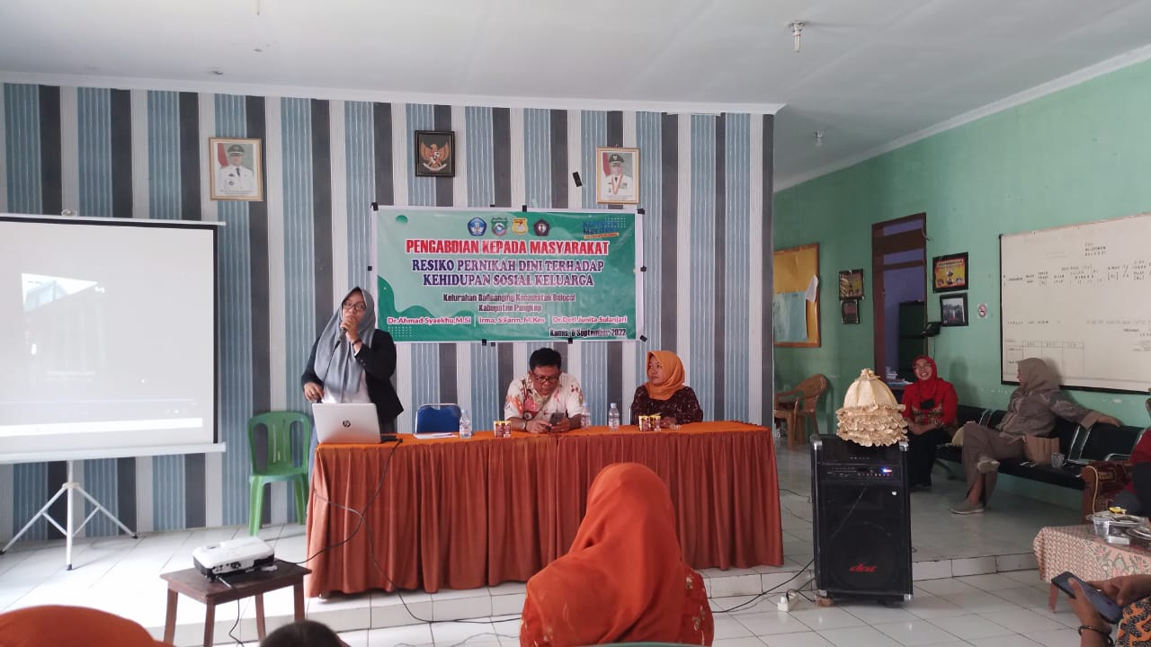
Gambar 2 : Sesi Materi Risiko Pernikahan UsiaDini
Materi dalam video dan PPT pembelajaran juga mengandung edukasi yang persuasif untuk mencegah pernikahan dini. Berbagai dampak yang harus dihadapi oleh pelaku pernikahan dini tidak hanya dalam masalah sosial, tapi juga masalah hukum hingga kesehatan.
- Ketahanan Kehidupan Sosia Keluarga
Pernikahan dini disebabkan oleh banyak aspek seperti perjodohan, agama, tuntutan keluarga, tekanan sosial, kemauan sendiri dan pendidikan. Asumsi lama mengenai pernikahan dini menjadi jalan melepaskan beban dan masalah juga menjadi salah satunya (Apriliani & Nurwati, 2020). Pemahaman ini perlu diluruskan bahwa justru pernikahan dini menjadi salah satu perangkap kemiskinan (Putra, 2021).

Dalam sesi tanya jawab, seorang peserta laki-laki bertanya, “kenapa pernikahan anak tadi bapak sebut sebagai perangkap kemiskinan? Padahal dengan menikahkan anak maka tanggung jawab orang tua sudah terpenuhi. Anak menjadi tanggung jawab suaminya. Atau anak akan bertanggung jawab terhadap keluarganya jika laki-laki.”

Pernikahan dini di Pangkep dipengaruhi oleh budaya patriarki dan konstruksi sosial yang dibentuk masyarakat. Berdasarkan riset Delprato (2015) menunda pernikahan dini satu tahun memberikan dampak yang signifikan terhadap peningkatan rata-rata lama sekolah dan menurunkan angka putus sekolah (Adiningtyas & Budyanra, 2020). Pendidikan yang memadai akan memberikan kesempatan kepada anak untuk mengembangkan pengetahuan mereka. Mereka berpotensi memiliki pekerjaan yang lebih mapan dibandingkan yang putus sekolah. Diharapkan dengan pekerjaan yang baik maka perekonomian keluarga mereka akan terbantu karena belum ada tanggungan seperti istri/suami dan anak. Riset yang dilakukan Susanto & Pangesti, (2019) menyebutkan bahwa tingkat pendidikan sangat berpengaruh terhadap kemiskinan suatu keluarga. semakin rendah tingkat pendidikan maka semakin miskin keluarga tersebut, begitupun sebaliknya semakin tinggi tingkat pendidikan seseorang maka semakin sejahtera. Perekonomian yang terpuruk akan melemahkan ketahan keluarga tersebut.
Ketahanan keluarga melingkupi kondisi keluarga yang ulet, tanggun dan mampu secara fisik, materil dan mental untuk hidup secara mandiri. Dalam teori struktural fungsional dengan penekanan pada stabilitas kehidupan sosial. Dalam keluarga yang menikah pada usia dini, kemampuan berpikir yang belum matang belum mampu memahami dan memaknai fungsi dan tugasnya dalam keluarga. Ketahanan keluarga dikaji melalui masalah dan kesulitan yang dilalui oleh keluarga (Apriliani & Nurwati, 2020). Pasangan dari pernikahan dini cenderung menghadapi masalah tanpa pemikiran yang matang. Keputusan-keputusan yang didasari oleh ego akhirnya mengantarkan pada perselisihan hingga perpisahan.
Untuk membangun ketahanan keluarga, maka diperlukan landasan legalitas, ketahanan fisik, ketahanan ekonomi, ketahanan sosial psikologi dan ketahanan sosial budaya. Dari aspek legalitas pernikahan dini sudah melanggar hukum. Berdasarkan Undang-undang No 16 Tahun 2019, usia laki-laki dan perempuan diperbolehkan menikah setelah berusia di atas 19 tahun. Mereka yang menikah di bawah usai tersebut berpotensi tidak mendapatkan legalitas pernikahan yang berimplikasi pada keterbatasn mereka mengakses layanan public seperti kesehatan dan sebagainya.
Dalam aspek ketahanan ekonomi usia di bawah 19 tahun pekerjaan yang mereka dapatkan terbatas. Jika mereka mengenyam pendidikan yang lebih tinggi pekerjaan yang menjanjikan pun bisa didapatkan. Bagi perempuan jika pun menikah dengan laki-laki yang sudah dewasa dan mapan, maka ia dibatasi pada pekerjaan domestic saja dan bergantung pada suami. Ketidakmampuan untuk memenuhi kebutuhan dasar keluarga akan menimbulkan konflik dalam rumah tangga. Hal ini memicu hal lain seperti kekerasan dalam rumah tangga. Perempuan yang memiliki kemandirian yang kurang sering menjadi korban KDRT (Bagus, 2022). Konflik-konflik ini meruntuhkan ketahanan sosial-psikologi dan sosial budaya jadi runtuh.
Aspek sosial budaya dalam pernikahan dini menyebabkan traumatik. Trauma karena ketidaksiapan mental dalam menjalankan tugas yang timbul karena perkawinan. Kematangan diri yang belum mereka miliki tidak mampu menyelesaikan krisis identitas. Remaja dalam pernikahan dini kesulitan dalam membentuk jati diri mereka yang ideal dan stabil. Status perkawinan yang disandangnya menuntut konsep diri sebagai orang dewasa bahkan sebagai calon orang tua. Mereka menjadi bingung dalam mengidentifikasi diri dalam masyarakat. Seharusnya mereka menyelesaikan perkembangan sosial-emosional sebagai remaja untuk membangun perkembangan ke arah dewasa.
Mereka yang menikah di usia dini belum menyelesaikan perkembangan ini sehingga krisis yang menghampiri mereka gagal diselesaikan. Bagi anak perempuan ancaman kesehatan mental harus dihadapi. Mereka rentah stress karena meninggalkan keluarga dan bertanggung jawab pada keluarga sendiri (Dini & Nurhelita, 2020). Kasus-kasus perceraian pada pelaku pernikahan dini sangat mempengaruhi ketahanan keluarga. Uraian di atas mengakibatkan ketahanan keluarga keropos sehingga memicu berbagai persoalan yang akhirnya berujung pada perceraian.

- Dampak Kesehatan
Pernikahan dini erat kaitanya dengan anatomi tubuh anak yang belum siam dan fertilitas. Obstructed Labour serta obstetric fistula mengancam perempuan yang menikah sebelum sistem reproduksi mereka matang. Fistula karena kerusakan organ kewanitaan yang menimbulkan kebocoran urin atau feses ke dalam vagina. Perempuan yang melakukan hubungan seksual di usia dini berpotensi mengalami hal ini (Sekarayu & Nurwati, 2021). Pernikahan usia dini memberikan efek negatif pada fisik dan mental ibu, anak dan suami
Sistem reproduksi perempuan di bawah 20 tahun secara fisik dan mental belum matang untuk hamil. Panggul mereka masih mengalami perkembangan sehingga perlu pengawasan terhadap kemungkinan persalinan yang sukar dan keracunan kehamilan. Orang tua yang menikahkan anak perempuan di bawah usia 20 tahun bertanggung jawab terhadap gangguan kesehatan tersebut. Mayoritas remaja yang menikah di usia dini mengalami anemia, bayi sukar keluar saat bersalin, keguguran, cephalopelvic disproportion, persalinan preterm, intrauterine fetal death, intrauterine growth retardation, berat badan lahir rendah dan stunting. Selain itu sering juga terjadi pendarahan saat melahirkan dan masa nifas, hingga infeksi pada bayi (Kurniawati & Astuti, 2020)
Anemia pada ibu hamil mengakibatkan komplikasi kehamilan yang serius seperti abortus, persalinan bayi prematur, berat bayi lahir rendah, pendarahan, syok, infeksi intrapartum maupun postpartum. Riset Amini et al, (2018) menemukan usia ibu hamil berpengaruh secara signifikan terhadap kejadian anemia saat hamil. Semakin muda usia ibu maka semakin rendah kadar hemoglobin dalam darahnya. Semakin bertambah usia ibu makan kadar hemoglobin semakin tinggi. Kadar hemoglobin pada ibu hamil 11 gram% berbeda dengan wanita tidak hamil. Proses hemodilusi atau pengenceran saat hamil terjadi karena peningkatan volume plasma dalam proporsi yang tinggi dibandingkan eritrosit. Hemodilusi terjadi untuk melindungi ibu dan janin dari efek negatif penurunan venous return saat posisi terlentang, memastikan suplai darah untuk pembesaran uterus terpenuhi dan melindungi dari efek kehilangan darah saat proses melahirka.
Dampak pernikahan dini pada aspek psikososial karena ketidaksiapan menjadi orang tua baik secara mental, finansial, eksklusi sosial, drop out sekolah dan stigma negatif pada ibu bayi dan keluarga. Perkawinan usia anak berdampak antargenerasi. Bayi yang lahir dari ibu yang remaja berpotensi untuk dilahirkan prematur, dengan berat badan lahir rendah dan kekurangan gizi. Umur ibu menjadi faktor risiko paling dominan pada kematian neonatal. Panggul yang masih berkembang dan sempit mengakibatkan proses persalinan tidak lancar. Bayi bisa mengalami kematian dalam proses tersebut. Jika pun berhasil dilahirkan dengan baik. Masalah gizi bayi juga bisa menimbulkan stunting.
Antusias masyarakat mengikuti PKM ini terlihat dari kehadiran mereka sebelum waktu acara. Dalam proses penyampaian materi masyarakat terlibat aktif dalam bentuk tanya jawab ataupun berbagi pengalaman. Salah satu peserta yang merupakan pelaku pernikahan dini menceritakan perjuangannya yang jatuh bangun membina keluarga
“..saya dulu menikah pak karena dipaksa orang tua. Kami memang kenal karena tetangga tapi tidak perna berpikir untuk menikah pas masih cepat setelah selesai SMP. Memang benar bapak bilang tadi belum matang pikiran, mental sama ekonomi disuruh meki tanggung jawab sama anaknya orang. Awalnya enak karena tinggal di rumah orang tuaji. Tidak ada ji dipikir, makan tinggal makan. Tapi pas adami rumah sendiri, baru terasa. Bisa kami bertengkar karena hal sepeleh. Istriku itu lebih muda na saya jadi masih suka mojjo tidak jelas. Saya kalo begitu mi bingunma, ditanya tidak mau ngomong, biasa emosima. Belum lagi waktu adami anak, mauma tidur na menangis. Kurang tidur meki biasa anu sedikitji emosi ma lagi. Untungnya itu keluarga kami banyak membantu.”
Ibu kader BKKBN juga menceritakan pengalamannya dalam berinteraksi dengan ibu-ibu muda, “ada wargaku perempuan masih 15 tahun na hamil kodong. Waktu dipanggil pergi penyuluhan dia cerita kalo dia biasa cepat sekali capek. Dari sebelum hamil hingga hamil. Menurut ceritanya ini ibu waktu dulu pertama kali sama suaminya sakit sekali na rasa baru banyak darahnya keluar. Na kira haidki tapi ternyata tidak lama berhentiji. Cemaski juga mau melahirkan, karena dia bilang begituki lagi sakit apalagi ini anak yang mau lewat. “

Pengalaman para peserta PKM tersebut mencerminkan ketahanan emosi yang rentan saat menghadapi masalah keluarga. mereka belum siap secara mental untuk menanggung orang lain, belum siap menjadi orang tua. Tapi keadaan dan kondisi mereka sebagai pasangan mudah menuntut mereka peran mereka sebagai orang dewasa. Dari segi kesehatan, potensi-potensi masalah yang mengancam nyawa ibu dan bayi harus dihadapi. Orang kewanitaan yang belum matang dengan baik dipaksa menerima penetrasi benda asing mengakibatkan pendarahan yang tidak wajar.
Dampak jangka panjang dari kejadian tersebut mengakibatkan kondisi fisik yang tidak stabil sehingga mudah merasa lelah. Diperlukan pemeriksaan yang jelas untuk mengetahui pasti kondisi tubuh ibu hamil. Jika terjadi anemia maka harus segera diobati untuk memastikan kondisi ibu dan anak aman dalam kandungan. Kecemasan-kecemasan yang dirasakan ibu mudah dalam cerita pengalaman kader BKKBN di atas menunjukan ketidaksiapan diri untuk menghadapi kehamilan, kelahiran hingga mengasuh anak..
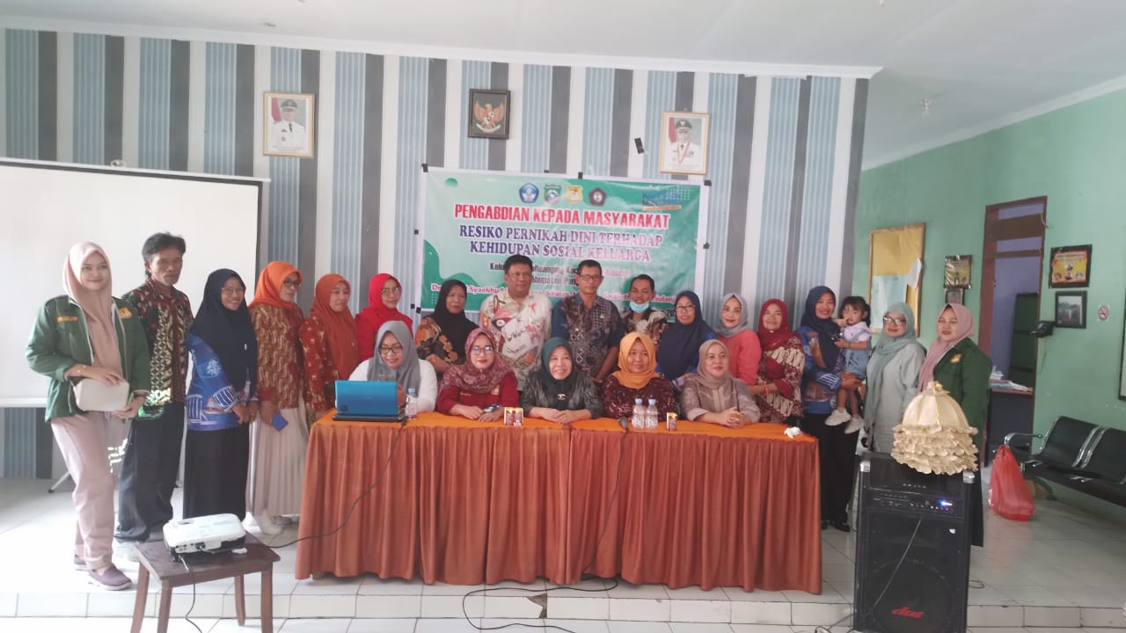
Gambar 3 : Penutupan Dengan Berfoto Bersama
Kegiatan ditutup dengan diskusi untuk mencari solusi yang dihadapi masyarakat serta membuat rencana tindak lanjut dari para tim.

Tindak Lanjut
Seorang peserta yang bekerja di KAU menuturkan bahwa sosialisasi pendewasaan pernikahan telah diupayakan oleh instansi mereka. Anak atau orang tua yang mengajukan pendaftaran pernikahan mereka tolak karena faktor usia. Namun di pihak lain dispensasi yang diberikan pengadilan agama justru membuat mereka tidak berdaya sehingga perijinan terpaksa mereka berikan. KAU mengeluhkan tidak ada komitmen antar instansi dalam mencegah pernikahan dini di Pangkep. Dampaknya sosialisasi yang telah diberikan tidak memberikan efek yang optimal. Jumlah pernikahan di usia dini semakin meningkat. Permasalahan yang kedua adalah kecenderungan masyarakat untuk menikahkan anak di bawah tangan. Persuratan tersebut baru akan mereka urus setelah usai anak sesuai dengan regulasi. Meski tidak mendapatkan legalitas, pernikahan tetap terjadi hingga memiliki anak di bawah umur.
Tindak lanjut dari pengabdian kepada masyarakat ini dalam bentuk penelitian yang lebih mendalam mengenai perspektif pengadilan agama terkait dispensasi pernikahan usia dini di Pangkep. Dengan harapan bisa mendapatkan titik temu demi membangun komitmen antar sektor pemerintah dan masyarakat dalam memaksimalkan pencegahan pernikahan dini di Pangkep.

Kesimpulan
Pengabdian kepada masyarakat yang diadakan di desa Balleangin, Kecamatan Balocci, Kabupaten Pangkajene Kepulauan mengangkat tema “Risiko Pernikahan Usia Dini Terhadap Ketahanan Sosial Keluarga. Kegiatan berbentuk sosialisasi dengan menggunakan metode cerama. Perangkat sosialisasi yang digunakan video dan powerpoint. Sosialisasi berlangsung dengan lancar. Peserta memberikan feedback berupa pertanyaan dan berbagi pengalaman baik pelaku pernikahan dini ataupun masyarakat. Pernikahan usia dini di Pangkep masih memerlukan perhatian khusus terutama mengenai konsistensi lintas sektor instansi. Instansi terkait seperti KUA berusaha memaksimalkan pencegahan usia dini, namun berkontradiksi dengan dispensasi yang diberikan oleh pengadilan agama. Untuk memaksimalkan pencegahan pernikahan dini maka seluruh pihak termasuk instansi pemerintah terkait, akademisi, dan masyarakat harus bekerja sama. Informasi-informasi mengenai ketahanan keluarga baik dari aspek sosial maupun kesehatan perlu disebarluaskan dalam bentuk forum resmi maupun lainnya..

Pengakuan
Ucapan terima kasih kepada seluruh staf desa Balleangin terutama Bapak Baba S.Sos selaku kepala desa. Para kader BKKBN yang telah mendukung kegiatan pengabdian kepada masyarakat. Begitu pula kepada peserta Kuliah Kerja Nyata Tematik (KKNT) Universitas Sawerigading Makassar yang telah membantu proses penyelenggaraan pengabdian masyarakat ini

Daftar Referensi
Adiningtyas, A. P., & Budyanra, B. (2020). Determinants Of Districts/Cities Education Attainment Inequality In East Java Province During 2014-2016. Jurnal Dinamika Ekonomi Pembangunan, 2(3), 1–18.
Amini, A., Pamungkas, C. E., & Harahap, A. P. H. P. (2018). Usia Ibu Dan Paritas Sebagai Faktor Risiko Yang Mempengaruhi Kejadian Anemia Pada Ibu Hamil Di Wilayah Kerja Puskesmas Ampenan. Midwifery Journal: Jurnal Kebidanan Um. Mataram, 3(2), 108–113. Https://Doi.Org/10.31764/Mj.V3i2.506
Apriliani, F. T., & Nurwati, N. (2020). Pengaruh Perkawinan Muda Terhadap Ketahanan Keluarga. Prosiding Penelitian Dan Pengabdian Kepada Masyarakat, 7(1), 90–99.
Bagus, N. (2022). Pemberdayaan Perempuan Korban Kekerasan Dalam Rumah Tangga (Kdrt) Oleh Dinas Pemberdayaan Perempuan, Perlindungan Anak Dan Keluarga Berencana (Dp3ap2kb) Kota Batu. Reformasi, 12(1), 145–151.
Determinan Persalinan Pertama Pada Ibu Berusia Remaja Di Indonesia. (2020, June 2). Unair News. Https://News.Unair.Ac.Id/2020/06/02/Determinan-Persalinan-Pertama-Pada-Ibu-Berusia-Remaja-Di-Indonesia/?Lang=Id
Dewi, E. O. P. (2021). Pengalaman Merubah Perilaku Begadang Untuk Menghindari Penyakit Anemia Kronis.
Dini, A. Y. R., & Nurhelita, V. F. (2020). Hubungan Pengetahuan Remaja Putri Tentang Pendewasaan Usia Perkawinan Terhadap Risiko Pernikahan Usia Dini. Jurnal Kesehatan, 11(1), 50–59.
Fadhila, S. N. (2022). Duh! Angka Perkawinan Anak Di Sulsel Masih Tinggi, Ini Datanya. Sindonews.Com. Https://Makassar.Sindonews.Com/Read/787529/710/Duh-Angka-Perkawinan-Anak-Di-Sulsel-Masih-Tinggi-Ini-Datanya-1654243566
Isnaini, N., & Sari, R. (2019). Pengetahuan Remaja Putri Tentang Dampak Pernikahan Dini Pada Kesehatan Reproduksi Di Sma Budaya Bandar Lampung. Jurnal Kebidanan Malahayati, 5(1), Article 1. Http://Www.Ejurnalmalahayati.Ac.Id/Index.Php/Kebidanan/Article/View/1338
Kurniawati, H. F., & Astuti, A. W. (2020). Studi Kualitatif Tentang Pelayanan Kesehatan Reproduksi Remaja: Perspektif Remaja, Ibu Muda Dan Petugas Pelayanan. Midwifery Journal: Jurnal Kebidanan Um. Mataram, 5(2), 110–117. Https://Doi.Org/10.31764/Mj.V5i2.1167
Kusnandar, V. B. (2021). Mayoritas Perempuan Indonesia Menikah Usia 19-24 Tahun | Databoks [Demografi]. Datadoks.Katadata.Co.Id. Https://Databoks.Katadata.Co.Id/Datapublish/2021/12/16/Mayoritas-Perempuan-Indonesia-Menikah-Usia-19-24-Tahun
Latipah, I. (2020). Pemberdayaan Perempuan Melalui Pemanfaatan Media Youtube Dalam Meningkatkan Keterampilan Wirausaha. Comm-Edu (Community Education Journal), 3(2), 83–90.
Manna, N., Doriza, S., & Oktaviani, M. (2021). Cerai Gugat: Telaah Penyebab Perceraian Pada Keluarga Di Indonesia. Jurnal Al-Azhar Indonesia Seri Humaniora, 6, 11. Https://Doi.Org/10.36722/Sh.V6i1.443
Murlina, A. (2017). Profil Anak Sulawesi Selatan. Dinas Pemberdayaan Perempuan Dan Perlindungan Anak. Https://Dp3a.Sulselprov.Go.Id/Siga/Assets/Uploads/Docs/Profil_Anak_Sulsel_Publish.Pdf
Pa Pangkep, P. P. (2022). Direktori Putusan Mahkamah Agung Republik Indonesia. Putusan Perceraian. Https://Putusan3.Mahkamahagung.Go.Id/Direktori/Index/Pengadilan/Pa-Pangkajene/Kategori/Perceraian.Html
Puspasari, H. W., & Pawitaningtyas, I. (2020). Masalah Kesehatan Ibu Dan Anak Pada Pernikahan Usia Dini Di Beberapa Etnis Indonesia; Dampak Dan Pencegahannya. Buletin Penelitian Sistem Kesehatan, 23(4), 275–283. Https://Doi.Org/10.22435/Hsr.V23i4.3672
Putra, I. M. (2021). Diktat Pengembangan Wilayah.
Rosiyanti, A., & Gustaman, F. A. (2020). Pemberdayaan Perempuan Di Desa Migran Produktif (Desmigratif) Guna Meningkatkan Kemandirian Ekonomi Perempuan Desa Purworejo Kecamatan Ringinarum Kabupaten Kendal. Solidarity: Journal Of Education, Society And Culture, 9(1), 978–989.
Sekarayu, S. Y., & Nurwati, N. (2021). Dampak Pernikahan Usia Dini Terhadap Kesehatan Reproduksi. Jurnal Penelitian Dan Pengabdian Kepada Masyarakat (Jppm), 2(1), 37–45.
Sholeh, M. (2021). Peningkatan Angka Perceraian Di Indonesia: Faktor Penyebab Khulu’ Dan Akibatnya. Qonuni: Jurnal Hukum Dan Pengkajian Islam, 1(01), 29–40.
Susanto, R., & Pangesti, I. (2019). Pengaruh Tingkat Pendidikan Terhadap Kemiskinan Di Dki Jakarta. Jabe (Journal Of Applied Business And Economic), 5(4), 340–350.
Waleleng, G. J., & Maitimo, B. I. (2018). Fungsi Keluarga Dalam Mencegah Pernikahan Usia Dini Sebagai Upaya Menekan Tingkat Fertilitas Di Kota Manado. Acta Diurna Komunikasi, 7(4), Article 4. Https://Ejournal.Unsrat.Ac.Id/Index.Php/Actadiurnakomunikasi/Article/View/22011

